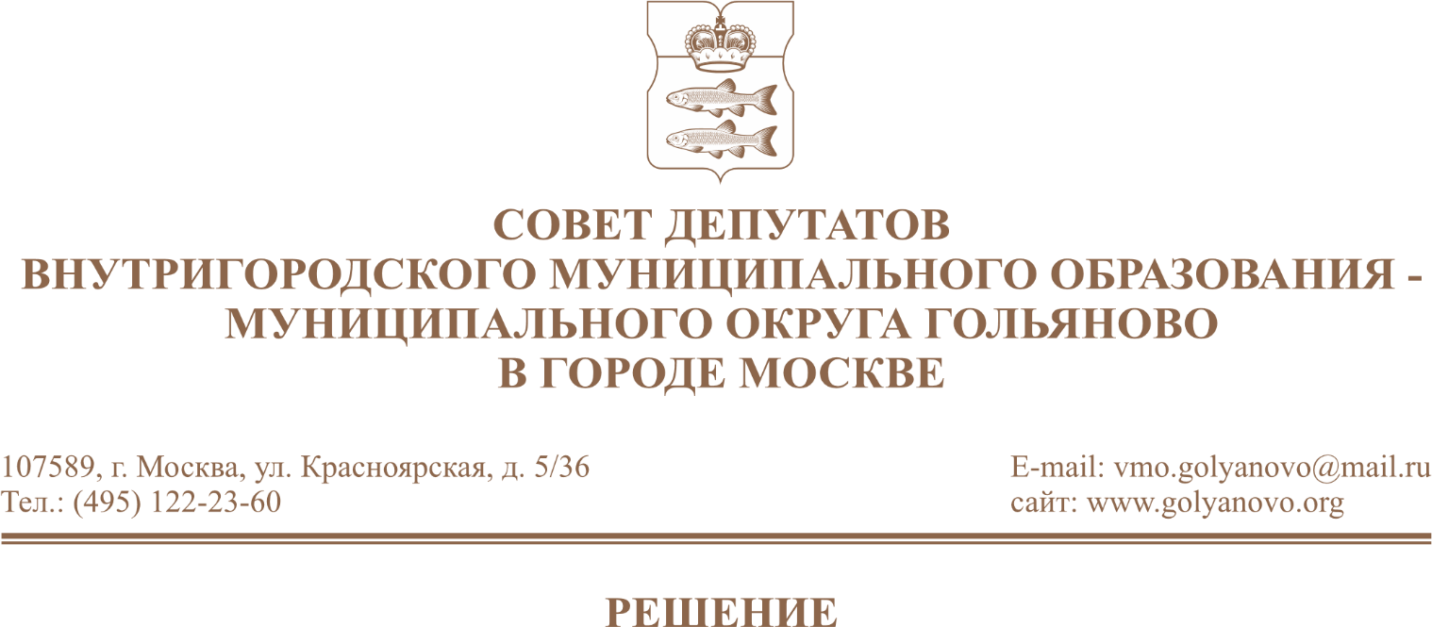
от 02.09.2026 № 9/1

О протесте Преображенской межрайонной прокуратуры Восточного административного округа города Москвы от 18.06.2026 №7-01-2026/Прдп745 на решение Совета депутатов муниципального округа Гольяново в городе Москве от 17 декабря 2025 года №15/3 «О согласовании установки ограждающих устройств на придомовой территории многоквартирного дома по адресу: г. Москва, Сахалинская ул., д.6, корп.1»

В соответствии со статьей 23 Федерального закона от 17.01.1992 №2202-1 «О прокуратуре Российской Федерации», рассмотрев протест Преображенской межрайонной прокуратуры Восточного административного округа города Москвы от 18.06.2026 №7-01-2026/Прдп745 на решение Совета депутатов муниципального округа Гольяново в городе Москве от 17 декабря 2025 года №15/3 «О согласовании установки ограждающих устройств на придомовой территории многоквартирного дома по адресу: г. Москва, Сахалинская ул., д.6, корп.1», Совет депутатов муниципального округа Гольяново в городе Москве решил:
1. Отклонить протест Преображенской межрайонной прокуратуры Восточного административного округа города Москвы от 18.06.2026 №7-01-2026/Прдп745 на решение Совета депутатов муниципального округа Гольяново в городе Москве от 17 декабря 2025 года №15/3 «О согласовании установки ограждающих устройств на придомовой территории многоквартирного дома по адресу: г. Москва, Сахалинская ул., д.6, корп.1».
2. Направить копию настоящего решения в Преображенскую межрайонную прокуратуру Восточного административного округа города Москвы.
3. Контроль за исполнением настоящего решения возложить на председателя комиссии по регламенту, организации работы и контролю Фролова К.А.

Глава муниципального округа
Гольяново в городе Москве Т.М.Четвертков

